臺中市清水區大楊國民小學社區特教資源網路資料
- 陽光精神科醫院
地址：台中市清水區吳厝里大楊南街98 號
電話：(04) 2620-2949
E-mail：sunny_mental@msa.hinet.net
簡介：
交通路線：
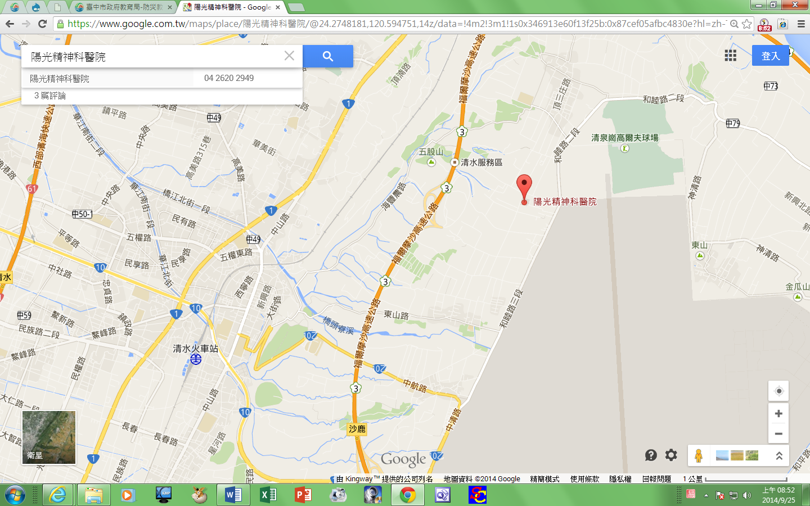
- 沙鹿光田醫院
地址：台中市沙鹿區沙田路117號
電話：(04)2662-5111
交通路線：
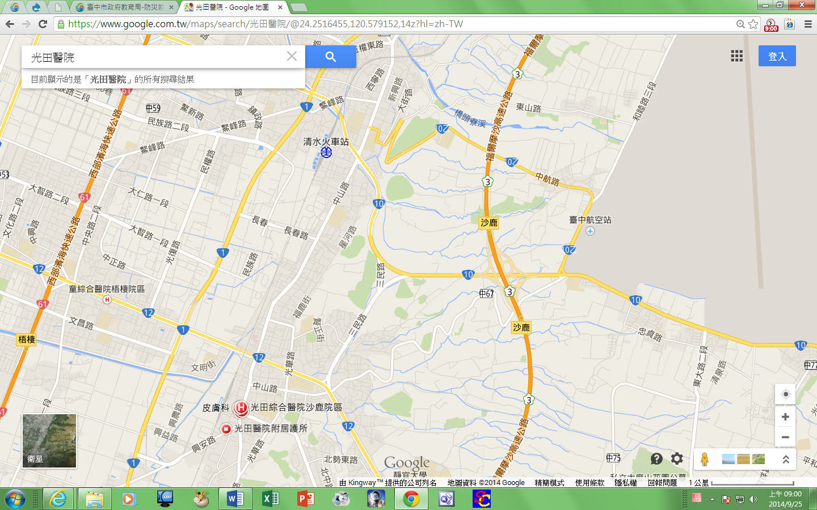
- 大楊國小志工隊及家長會
地址：臺中市清水區鰲海路325號
電話：04-26200634
協助服務範圍：
- 身心障礙學生學雜費補助。
- 特殊學生的學習輔導。
- 特殊學生的生活指導。
- 楊厝里里辦公室
地址：臺中市清水區頂三庄路10號
電話：04-26200378
協助服務範圍：
- 身心障礙學生生活費補助。
- 身心障礙學生家庭關懷。

